Развлечение «Внимание! Батарейка!»

Воспитатель: Здравствуйте, ребята. У нас в гостях сегодня фиксики.

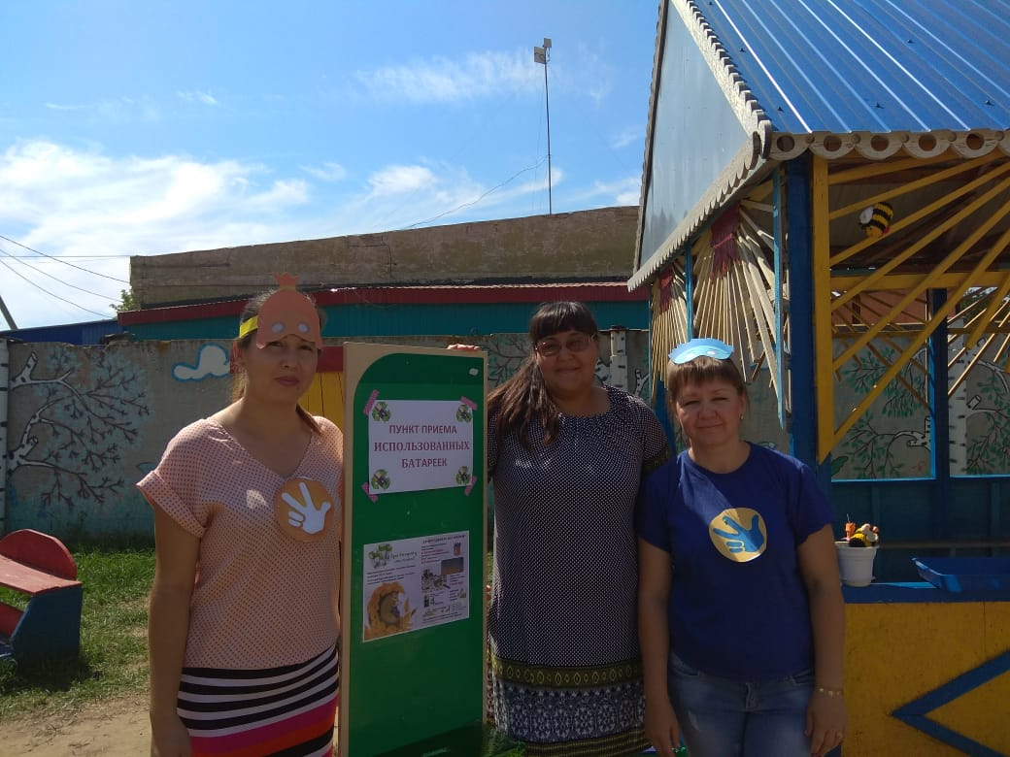

Они пришли, чтобы рассказать о своих увлечениях. Если вы думаете, ребята, что фиксики кроме приборов ничем не интересуются то вы ошибаетесь! Симка, например, цветы выращивает. Посадила семена в горшок и ухаживает за росточком. Да и Нолик тоже заинтересовался. И Нолик стал думать почему росточек так медленно растет? Земли достаточно, воды тоже, может ему солнца мало энергии дает? Так этот вопрос легко решить! В батарейках – то энергии очень много!

Воспитатель: Взял Нолик несколько батареек и закопал поглубже в горшок. Стал ждать - наверняка уже прямо завтра расцветет цветок!

Но на следующее утро росток стал вянуть.

Воспитатель: Ребята, что же произошло? Как помочь фиксикам?

*(ответы детей)*

Воспитатель: Конечно, мы с вами знаем, что использованные батарейки землю отравляют. Почва в горшке безнадежно испорчена.

Воспитатель: Как помочь росточку?

*(Ответы детей)*

Воспитатель: Верно, ребята, батарейки нужно извлечь из горшка и росток пересадить в горшок с чистой почвой.

Воспитатель: Пока Симка и Нолик пересаживают. Давайте вспомним что мы знаем о батарейках? Ведь, если правильно обращаться с батарейками, то и вреда от них никакого не будет! Какие бывают батарейки?

(Ответы детей: бывают большие и маленькие, круглые, пальчиковые и мизиньчиковые)

Воспитатель: Какую пользу приносят батарейки человеку?

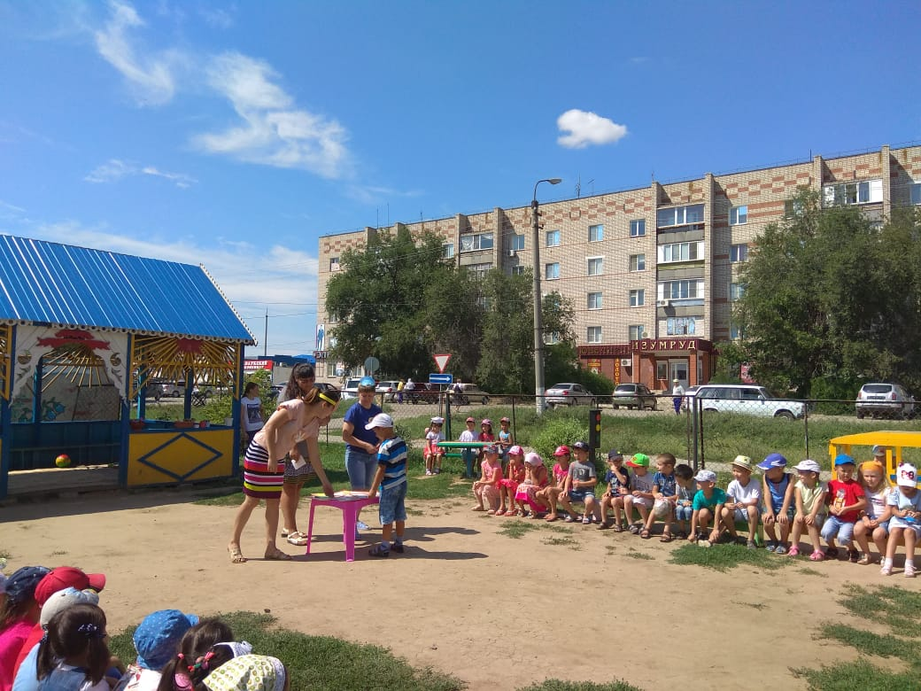

(На батарейках работают разные приборы: часы, телефоны, пульт от телевизора. А от больших батареек работают автомобили и даже корабли.)

Использованные батарейки опасны для окружающей среды и здоровья людей.

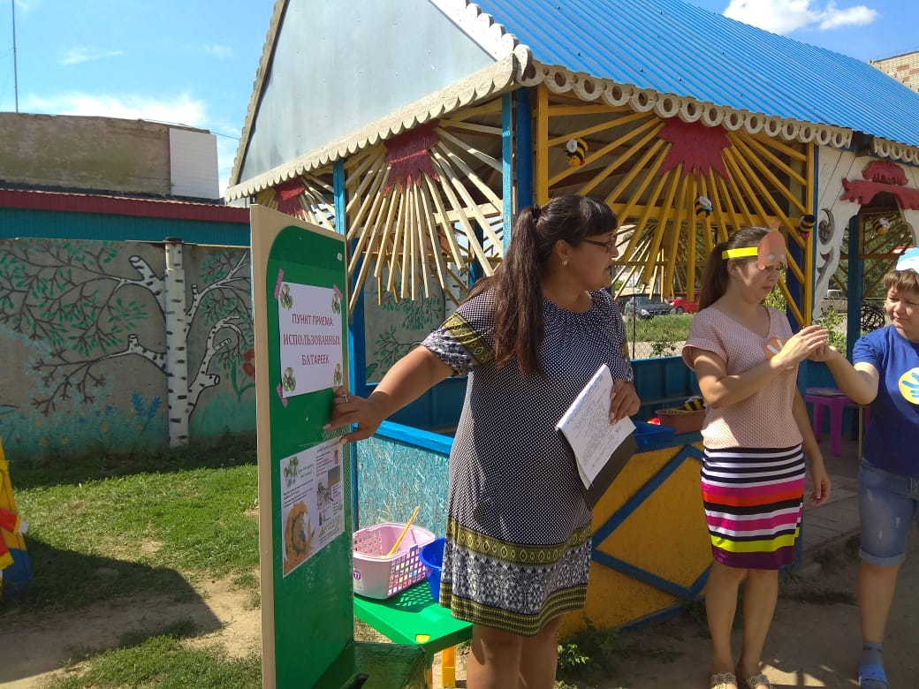  
В батарейках содержится множество различных металлов — ртуть, никель, свинец, литий, марганец и цинк, которые имеют свойство накапливаться в живых организмах, в том числе и в организме человека, и наносить существенный вред здоровью.   
  
Подсчитано, что одна пальчиковая батарейка, выброшенная в мусорное ведро, может загрязнить тяжёлыми металлами около 20 квадратных метров земли, а в лесной зоне это территория обитания двух деревьев, двух кротов, одного ёжика и нескольких тысяч дождевых червей!  
  
Не выбрасывайте батарейки в мусорное ведро!  
  
Их нужно сдавать в пункты приема!

Ребята, посмотрите Симка и Нолик пересадили росток в горшок с чистой почвой и у них расцвел цветок.

Воспитатель: Ребята, фиксики приготовили вам интересные задания:

**№1 *«Спаси животных»******(4 обруча, 18 животных).***

*Играют 2 команды по 9 человек, нужно спасти животных, т.е. перенести их с зараженного леса в чистый лес.*

**№2 Игра с мячом *«Воздух, земля, вода»* (мяч). Нолик играет**

Воспитатель называет слово *«воздух»* ребенок поймавший мяч, должен назвать птицу. На слово *«земля»* - животное, обитающие на земле; на слово *«вода»* - обитателя рек, морей, озер и океанов.

Воспитатель: Симка попросила помощи.

Ей нужно разобраться в очень сложной ситуации. Попробуем решить?

**№3 Экологическая игра «Сад — огород» (3 корзины с овощами и фруктами).**

Воспитатель: Симка перепутала овощи и фрукты. Помогите ей, пожалуйста, рассортировать.

А сейчас предлагаю отдохнуть и вместе с фиксиками поиграть в музыкальную игру-танец *«Помогатор»*

**№4 *«Птицы в клетке»***

**№5 *«Рыбалка» (удочки, рыбки, тазик с водой).***

Нужно поймать рыбок в бассейне, кто быстрее.

Воспитатель: А давайте покажем, как мы умеем беречь природу на нашей планете.

**№6 *«Правила поведения в природе»***

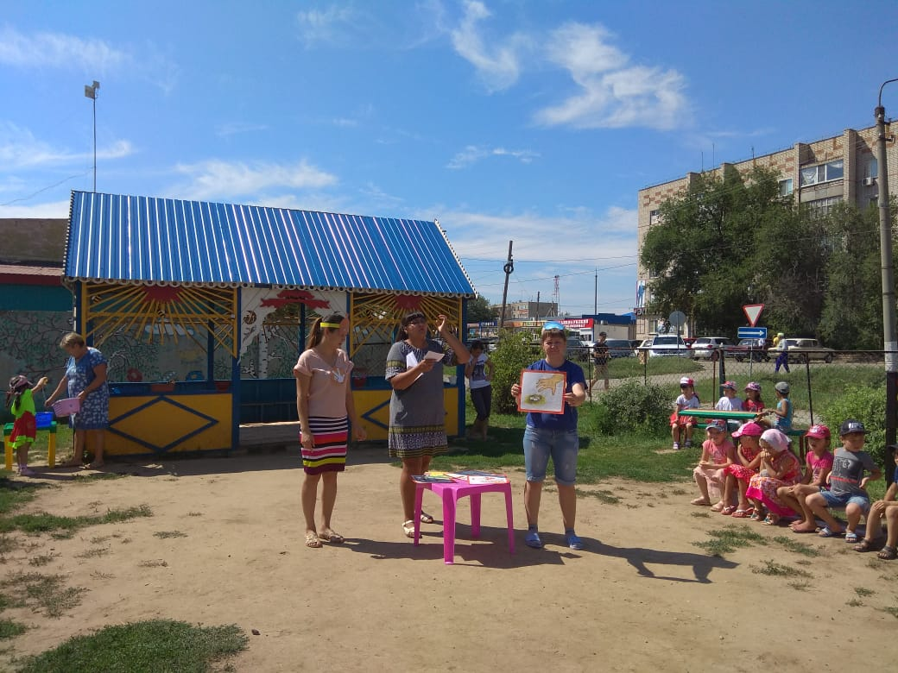

Воспитатель: Молодцы все правильно сделали!

Воспитатель: Вы такие молодцы, ребята! Вы сегодня спасли и животных, и рыбок, вы научились беречь природу, ее богатство, знаете правила поведения в природе и еще вы узнали, что батарейки, выброшенные в природе, отравляют почву. И я предлагаю вам не выбрасывать их в мусорное ведро, а приносить их сюда, а я отвезу их на перерабатывающий завод. Договорились?

Тогда я объявляю акцию «Охотники за батарейками» открытой. За каждую батарейку, вы будете получать 1 наклейку с ежиком.

Чтобы наш город был чистым, поделитесь своими новыми знаниями, которые приобрели сегодня с родителями, с друзьями, соседями.

На этом наш праздник окончен. Всем спасибо за участие. А кто сегодня принес батарейки, можете их сдавать в пункт приема использованных батареек.

